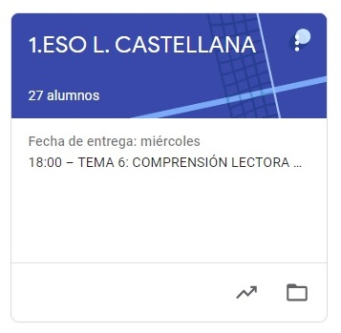

1º ESO LENGUA CASTELLANA.
TAREAS: SEMANA DEL 15 AL 19 DE JUNIO

- VAMOS A SEGUIR TRABAJANDO, REPASANDO OTRA VEZ TODOS LOS CONTENIDOS DADOS DURANTE EL CURSO
- UNA VEZ CORREGIDA LA TAREA, OS LA DEVUELVO CON UNA NOTA Y UN COMENTARIO.

ESTA SEMANA NO HAY TAREAS DEBIDO A QUE ESTAMOS EN SEMANA DE EVALUACIÓN FINAL Y HAY PENDIENTES EXÁMENES DE RECUPERACIÓN.

